Муниципальное бюджетное дошкольное образовательное учреждение
детский сад № 27 "Микки-Маус"

Журнал для родителей
«Знакомство с традициями народов ХМАО»

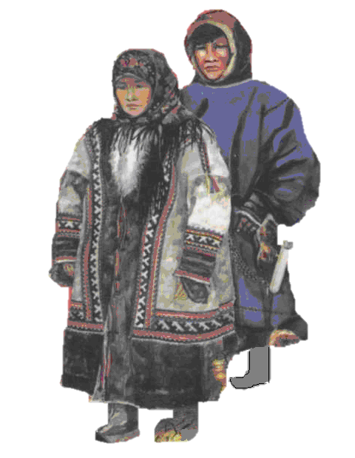

Редикульцева С.Г.
Сургут, 2019

Содержание:
Аннотация
Первый раздел «Немного о традициях народов ХМАО»
1.1. Пословицы и поговорки о традициях, крылатые выражения из сказок
1.2. Высказывания великих людей о традициях
1.3. Советы родителям «Что должен знать ребёнок, о месте в котором живет, обучается и растёт»
Второй раздел «Сказки народов ХМАО»
2.1. Перечень списка сказок, книг
2.2. Советы родителям «Знакомство с фольклором через совместную деятельность с ребёнком»
Третий раздел «Помогай-ка»
3.1. Прайс-листы экскурсий в деревню Русскинская и в Старый Сургут
3.2. Календарь праздников народов ХМАО в г. Сургуте.

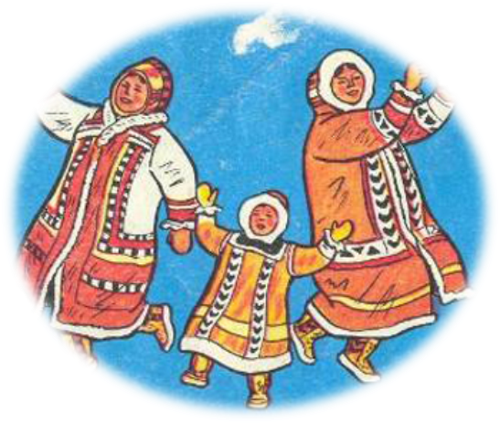
Аннотация
Уважаемые родители!
Данный журнал специально создан для формирования представлений у Вас и Ваших детей о традициях народов ХМАО.
В данном журнале Вы сможете ознакомится с малыми жанрами фольклора народов ХМАО, высказываниями великих людей о традиции.
В журнале Вы сможете найти произведения фольклора народов ханты и манси, с их помощью познакомить детей с традициями данных народов. Также, Вам предлагается несколько советов для того, что должен знать Ваш ребёнок.
Для лучшего изучения традиций народов ханты и манси, мы предлагаем Вам прайс-листы экскурсий и календарь мероприятий. Вы с ребёнком можете посетить их и прикоснуться к традициям народов ханты и манси.

Первый раздел «Немного о традициях народов ХМАО»
1.1. Пословицы и поговорки о традициях, крылатые выражения из сказок
Пословицы и поговорки о традициях:
- Выпущенную рыбу, как и выпущенную стрелу, назад не воротишь.
- Если будешь сидеть, сложа руки, рыба и зверь домой не зайдут.
- Топор и нож держи острыми, нарту и лодку держи наготове – жизнь не одинакова.
- Земля и небо одним умом живут. Они знают, кому что дают.
- Дитя надо учить, пока оно поперек лавки лежит, а вдоль ляжет – будет поздно.
- Поранив лебедя – поранишь свою душу.
- В каждом краю свои шаманы.
- Июль – месяц жирной рыбы.
- Кто к дверям подошёл, должен в дом войти.
- Оленя узнаешь в упряжке, а человека на промысле.
- С хорошим человеком и без чума тепло.
- Богатый стол даром не даётся.
- В берестяной кузов положил ты счастье.
- Манси – народ вечерний.
- Сказка - глаза народа, песня - душа народа.
- Человек не может жить без веры.
- Узор волшебной вышивки уводит глаза от мира.
- Счастье рыбака в лодке.
- У каждого шамана свои хитрости и тайна.
- Медведь – таёжный дух.
- Наследство детям не давай ни золота, ни черных соболей, а дай любовь к труду.
- Душистой ухи отведай – силы прибавится.


Крылатые выражения из сказок:
- Охотился не охотился, а шкуру красного зверя, шкуру чёрного зверя домой принёс. (Берестяной нос)
- С тех пор великанов не стало в округе. И злой дух Шиликун куда-то откочевал. Забыл народ про них. А про молодку, терпеливую да бесстрашную, помнят. Слёзы деток спасли ее, говорят. (Сиротские слёзы)
- Давно это было. Тогда люди ещё понимали язык птиц и зверей, трав и деревьев, дорожили их дружбой, а самые мудрые из племени хранители тайны Понимания. Звери дарили людям шубы, а в тяжёлую годину делились последней шкурой. (Комполэн-Болотный дух)
- Старые люди слышали от своих дедов и прадедов, что в давние времена Медведь был старшим братом людям, Лось – средним, а Журавль и Лебедь – младшими. Чайки и Гагары были людям сёстрами, а значит, для кого-то матерью, кому-то бабушкой. Положили они начало человеческому роду. (Комполэн-Болотный дух)
- Настанет снова такое время: Медведь опять будет братом, и Кедр будет братом, а Берёза—сестрой. Оно настанет тогда, когда каждый навсегда изгонит из своего сердца злобу. (Комполэн-Болотный дух)
- С тех пор не встречали в нашей тайге Комполэна. Ушёл он в другие места. Ушёл, потому что боится Татью — женщину, сердце которой от любви забыло страх. (Бесстрашная Татья)
- Вспомнила она, что в старину у ханты существовали различные запреты. (Запрет)

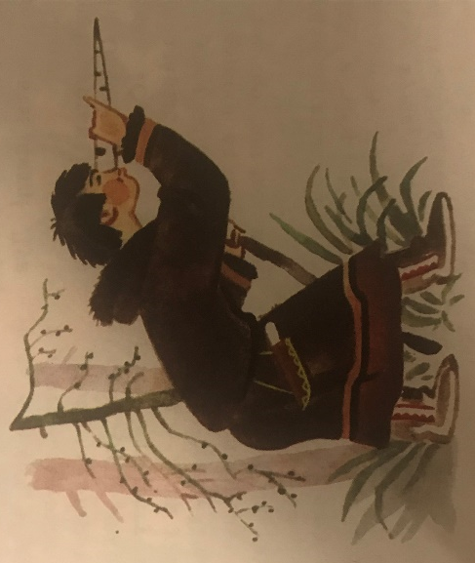

1.2. Высказывания великих людей о традициях.
- То, что забыли сыновья, стараются вспомнить внуки. Эйлис Росси
- Сила традиций и сила творчества в их сочетании – животворящий источник всякой культуры. Петр Николаевич Савицкий
- Традиция - это та часть нашего прошлого, которой мы помогаем перебраться в будущее. Виктор Кротов
- Страна, забывшая свою культуру, историю, традиции и национальных героев - обречена на вымирание. Лев Н. Толстой
- Традиция — то, к чему вы обращаетесь, когда у вас нет времени или денег, чтобы поступить правильно. Курт Альдер
- Утрачивающий традиции скатывается вниз. Петр Николаевич Савицкий

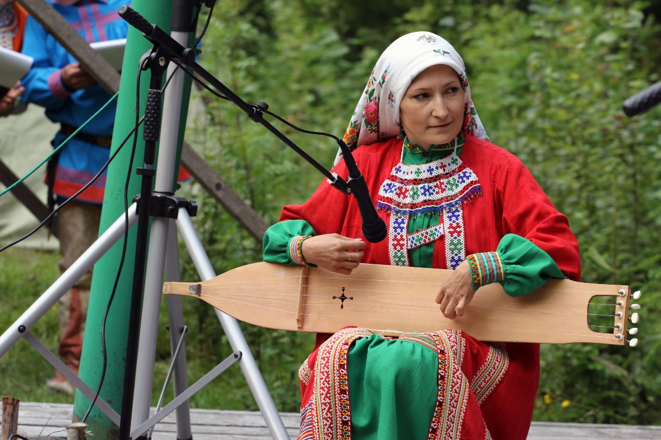
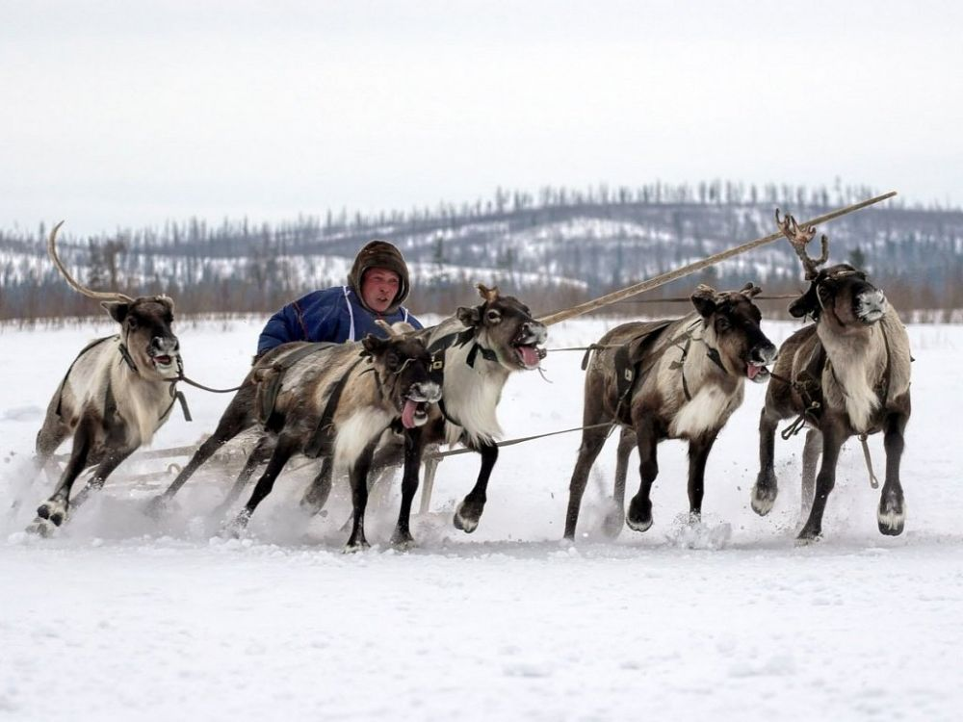

1.3. Советы родителям «Что должен знать ребёнок, о месте в котором живет, обучается и растёт»
Уважаемые родители, предлагаем Вашему вниманию несколько советом о том, что Ваш ребёнок должен знать в старшем дошкольном возрасте.
Ребёнок в старшем дошкольном возрасте должен:
- Знать название страны, округа, области и города, где живёт.
- Знать фамилию, имя, и отчество родителей, и место их работы.
- Знать домашний адрес (улицу, номер дома и номер квартиры).
- Знать об отечественных традициях и праздниках.
- Обладать начальными знаниями о себе (фамилия, имя, отчество, возраст, пол, дата рождения).
- Знать о природе.
- Знать о животном мире.
- Знать об истории родного города.
- Знать о достопримечательностях и исторических местах (Памятник основателям города, скульптурная композиция «Семья ханты», старый Сургут).
- Знать о символах страны, округа и города (герб, гимн, флаг).
Чтобы у ребёнка, к концу старшего дошкольного возраста, сформировались данные знания необходимо взаимодействие педагогов дошкольных образовательных организаций и семей.
В ДОО дети узнают это в процессе совместной деятельности с педагогом на занятиях, во время прогулок, бесед, индивидуальных заданий, чтение художественной литературы и т.п.

С родителями дети могут узнать это через:
- Беседы.
- Личный пример любви к месту, где Вы живёте.
- Прогулки по парку, к памятникам.
- Экскурсии в музеи.
- Путешествие по городу Сургуту, по Ханты-Мансийском автономном округе – Югре.
- Прослушивание и разучивание песен и стихов.
Ведь комплекс взаимодействие педагогов ДОО и родителей сможет вызвать у дошкольников чувство восхищения родным городом, воспитать у него любовь и привязанность к тем местам, где живёт, учится и растёт.

Второй раздел «Сказки народов ХМАО»
2.1. Перечень списка сказок, книг.

Сказки народа ханты:
- Ермак
- Карты с золотом
- Ими-Хиты и Вошинг Урт
- Ими-Хиты
- Мышка и лось
- Кот
- Три снохи
- Мальчик Идэ
- Мышка
- Создание мира
- Как собака себе товарища искала
- Лось
- Медвежья трава
- Нарты с золотом
- Мальчик Корешок
- Сиротские слёзы
- Запрет
Сказки народа манси:
- Богатырь Кедровое ядрышко
- Воробушек
- Гордый олень
- Берестяной нос
- Дочери Отортена
- Зайчик
- Как ворон землю мерил
- Мими-хили-богатырь
- Отчего у зайца уши длинные
- Сказка об Эква-Пырисе
- Про Северный Ветер
- Миф «Как создали человека»
- Как землю выловили
- Береста, брусника и уголек
- Комполэн – болотный дух
- Бесстрашная Татья

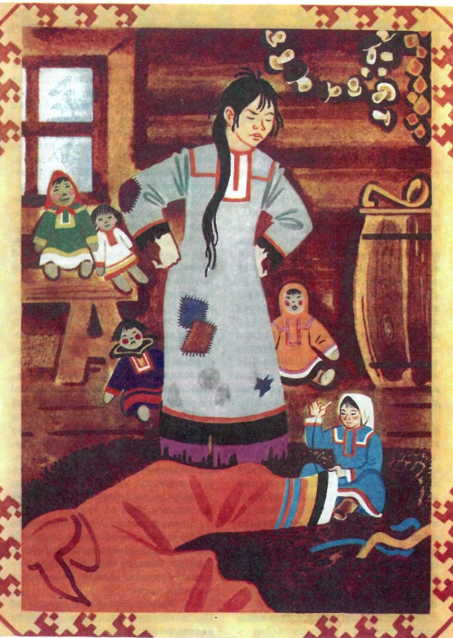
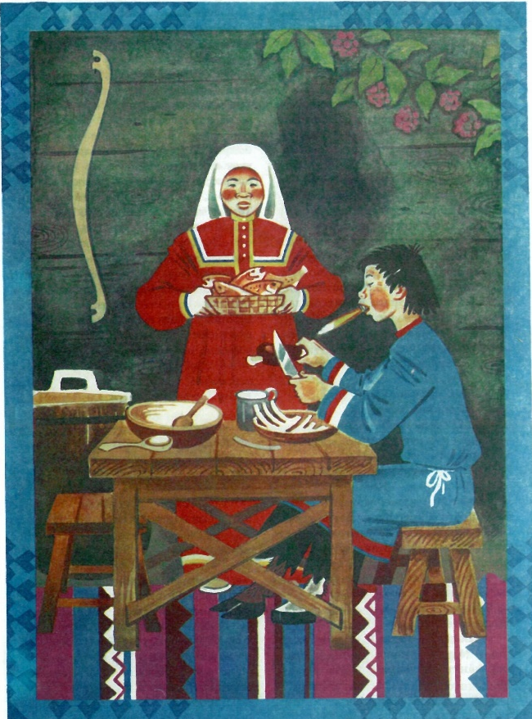

Книги:

Сказки народов Севера»
«Буровичок Югорка»
«Сказки народа ханты»
«Ханты-мансийские сказки»
«Сказки земли Югорской»
«Сказки обских угров»
«Сказки моего леса: хантыйские и мансийские сказки»
«Сказка моя! Мифы и сказки Югры»
«Огонь-Камень»

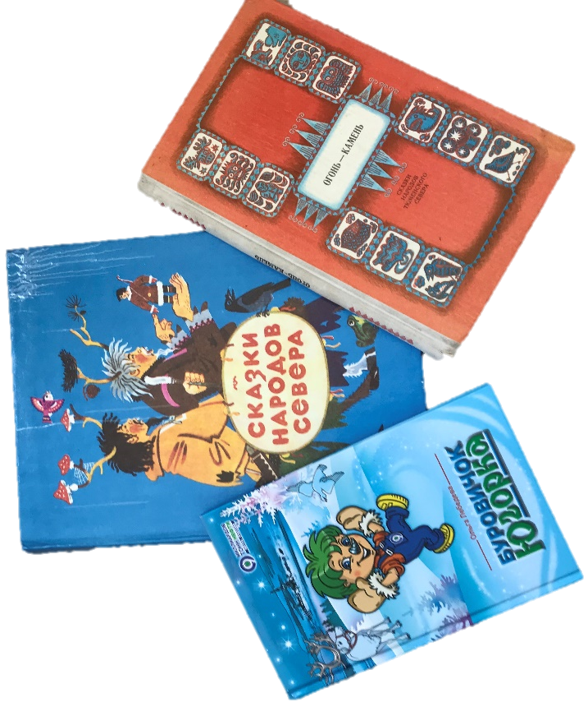

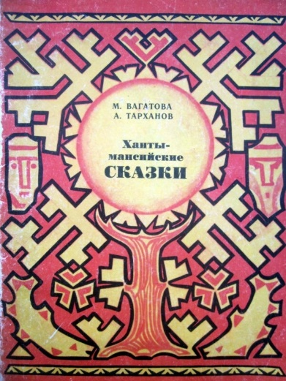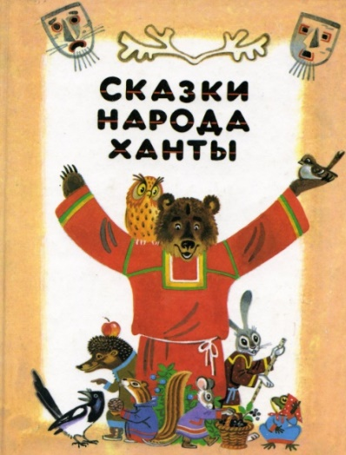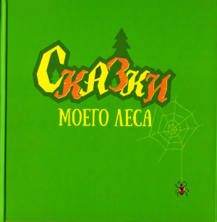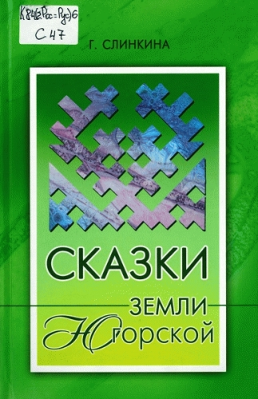
2.2. Советы родителям «Знакомство с фольклором через совместную деятельность с ребёнком»
Сказка - один из популярных и любимых фольклорных жанров, корнями уходящая в народ. События в сказках народов ханты и манси излагаются не как давно прошедшие, а как происходящие сегодня и сейчас. Тематика сказок самая разнообразная, но в каждой из них отражена жизнь народа.
Уважаемые родители! Мы предлагаем Вам несколько советов, чтобы Ваш ребёнок смог хорошо запомнил сказку:
- Попросите ребёнка нарисовать понравившийся ему фрагмент из сказки – это самый простой и интересный способ, чтобы ребёнок смог лучше запомнить сказку. Когда ребёнок нарисовал фрагмент, то можно побеседовать с ним о рисунке. Так у ребёнка, помимо запоминания сказки, развивается воображение, мелкая моторика рук. Вместо рисунка, можно попросить сделать аппликацию, или рисунок сделать из пластилина.
- Педагог может дать домашнее задание ребёнку, сделать атрибут для своего персонажа из сказки. Задание может быть любым, например: сделать маску, попробовать сделать костюм, сделать из бумаги оригами и т.п. Не отказывайте в помощи ребёнку, Вы становитесь примером для него. Откажите Вы сейчас – откажет он кому-то другому в помощи. В процессе данной работы Вы взаимодействуете с ребёнком, становитесь ближе эмоционально. И когда Ваш ребёнок придёт утром детский садик, то он будет всем друзьям показывать, что он сделал с мамой и папой для ближайшего спектакля или игры.
- После прочтения сказки, можно сыграть с ребёнком в театр. Например, каждый член семьи выбирает себе персонажа из сказки, готовит свою речь. А потом пойти в гости к бабушкес и дедушке и для них представить театр. Это будет очень запоминающий момент в жизни вашей семьи. А за семейной беседой, можно ребёнка попросить пересказать сказку для бабушки и дедушки.
- Так как сейчас многие дети сидят в телефонах, планшетах и компьютерах, то можно каждый день по 30 минут уделять созданию игры на специальных сайтах, а потом самим играть в эту игру. Дать друзьям, родственникам поиграть в игру. Ребёнок будет очень доволен тем, что он сделал интересное задание для близких ему людей. Можно придумать альтернативу. Вы сами делаете игру для своего ребёнка, а он посредством этой игры запоминает лучше сказку.
Есть множество способов, чтобы ребёнок смог запомнить сказку. Но самое главное для ребёнка – это чтобы вы были рядом, помогали ему в получении новых знаний, ваша вера и любовь к нему. Цените время, проведённое вместе со своим ребёнком.

Третий раздел «Помогай-ка»
3.1. Прайс-листы экскурсий в деревню Русскинская и в Старый Сургут
ЭКСКУРСИЯ «НАСЛЕДИЕ ЮГРЫ» (МУЗЕЙ ПРИРОДЫ И ЧЕЛОВЕКА, Д.РУССКИНСКАЯ)
Программа экскурсии
- 8.00 Сбор группы;
- 08.00 — 10.30 Переезд из г. Сургута в д. Русскинская (130 км);
- 10.30 — 11.30 Посещение Русскинского Музея Природы и Человека ;
- 12.00 – 12.30 Осмотр Парка Музея под открытым небом;
- 13.30 – 14.30 Свободное время (если требуется);
- 14.30-17.00 Переезд в г. Сургут.
- Окончание программы. Викторина по итогам экскурсии и памятные призы победителям викторины;
- Возвращение группы.

Стоимость экскурсии
Стоимость экскурсии*
Количество человек в группе | Кол-во сопровождающих бесплатно | Стоимость на человека | *для льготной категории граждан скидка 30% при предъявлении документа
от 15 до 19 (малый автобус) | 1-2 | 1600 руб.
от 20 до 24 (большой автобус) | 2 | 2100 руб.
от 25 до 29 (большой автобус) | 2 | 1900 руб.
от 30 до 34 (большой автобус) | 3 | 1600 руб.
Менее 15 человек и более 35 человек | Под запрос

Дом коренных народов Севера. Экспозиция «БЫТ И ТРАДИЦИИ УГОРСКИХ НАРОДОВ». Старый Сургут.
Часы работы:
- 10.00-18.00
- Обед: с 13.00 до 14.00
- Выходные: Понедельник, вторник
Стоимость экспозиции:
- Дети до 5 лет – бесплатно
- Дети от 5 лет до 7 лет – 25 рублей
- Дети от 7 лет до 18 лет – 35 рублей
- Взрослые – 60 рублей
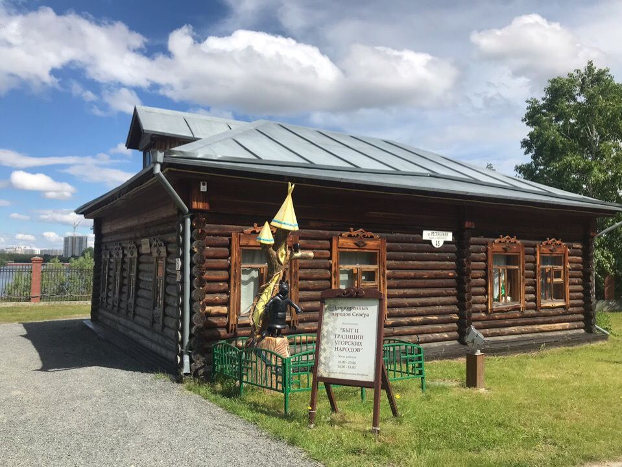
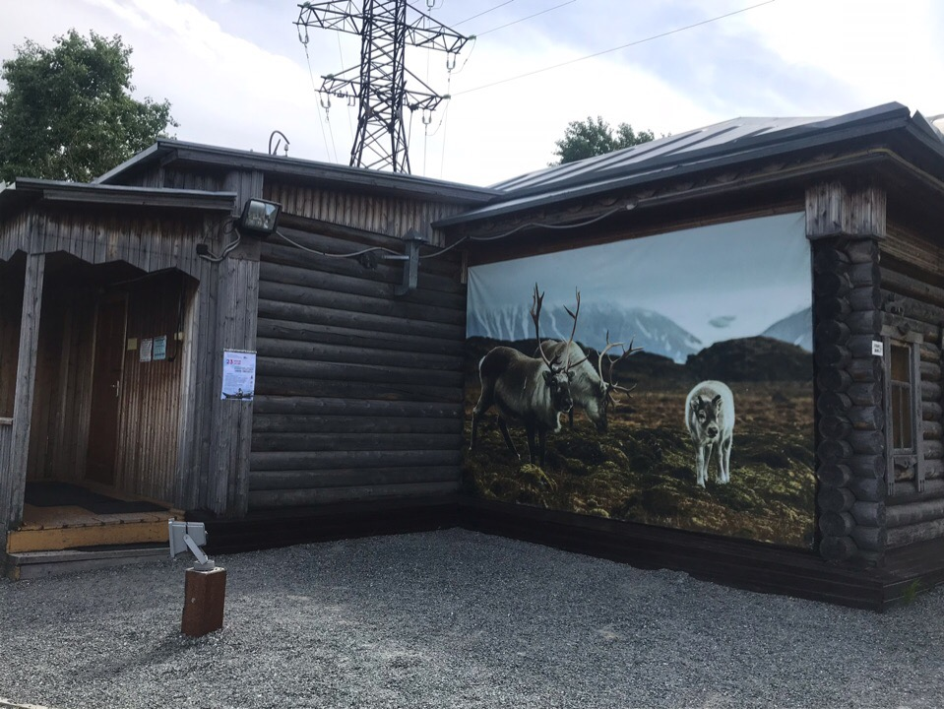
3.2. Календарь праздников народов ХМАО в г. Сургуте.
Мероприятие | Срок проведения | Место проведения
Национальный праздник «Нарождение луны» 16 февраля | 16 февраля 2019 г. | Старый Сургут
Городская детская научно-практическая конференция «Традиционные ремесла и декоративно-прикладное искусство: прошлое, настоящее и будущее» | 15-16 марта 2019 г. | Старый Сургут
Национальный праздник «Вороний день» | 13 апреля 2019 г. | Старый Сургут
XXII городской фестиваль национальных культур «Соцветие» | 12 июня 2019 г. | Площадь театра СурГУ
Национальный праздник «День обласа» | 22 июня 2019 г. | Старый Сургут
Национальный праздник «Международный день коренных народов мира» | 9 августа 2019 г. | Старый Сургут
Мастер-классы по традиционным ремеслам, декоративно-прикладному творчеству, тестопластике, работе с бумагой | В течение года | Старый Сургут
Деятельность 4 клубных формирований по направлениям: фольклор, самодеятельное народное творчество | В течение года | Старый Сургут

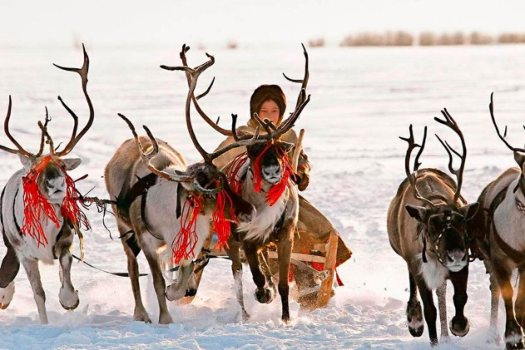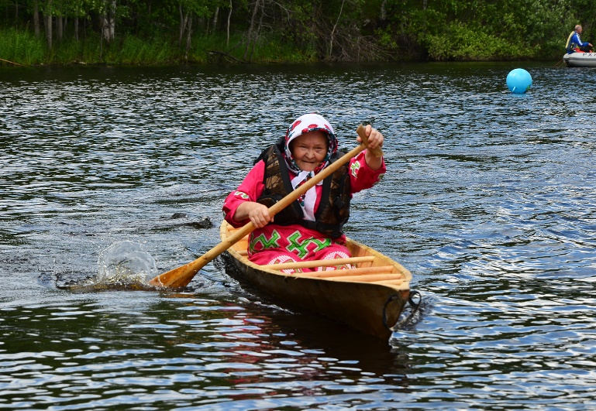

Календарь национальных событий на территории ХМАО-Югры
Мероприятие | Срок проведения | Место проведения
День оленевода | Март 2019 г. | Белоярский район, г. Белоярский, с. Казым, ул. 4а мкр., 2
Национальный праздник коренных малочисленных народов Севера «День рыбака и охотника» | 24 марта 2019 г. | Сургутский район, г. Лянтор, ЛДК «Нефтяник», микрорайон 1, строение 12
Чемпионат по зимней рыбалке | Март 2019 г. | Ханты-Мансийский район, п. Выкатной
Хантыйский праздник «Вурна хатл» («Вороний день») | 6 апреля 2019 г. | г. Нягань, стойбище «Этархарикурт», ул. Южная, 54/1
Традиционный праздник коренных малочисленных народов Севера «Вороний день» | 6 апреля 2019 г. | г. Югорск, Музей истории и этнографии, ул. Мира, 9
Национальный праздник «Вороний день» | 13 апреля 2019 г. | г. Урай, площадь у КДЦ «Нефтяник», мкр. А
Национальный праздник «Вороний день» | 13 апреля 2019 г. | Нефтеюганский район, с. п. Лемпино, площадь у Дома культуры «Кедр»
Традиционный праздник коренных малочисленных народов Севера Ханты-Мансийского автономного округа – Югры «Вороний день» | 20 апреля 2019 г. | Сургутский район, г. Лянтор, «Лянторский хантыйский этнографический музей», микрорайон 1, строение 15/1
Вороний день – праздник весны и жизни! | Апрель 2019 г. | Белоярский район, с. Казым, «Этнографический выставочный зал с. Казым», ул. Советская, 20А
Праздник «Прилет серой вороны» | Апрель 2019 г. | Кондинский район, п. Половинка, «Районный Учинский историко-этнографический музей им. А.Н. Хомякова», ул. Рыбников, д. 8
Традиционный праздник «Вороний день» | Апрель 2019 г. | г. Нефтеюганск, Этнографический центр коренных малочисленных народов Севера «Ай Ас рув», ул. Ленина, д. 7
Национальный праздник «Вороний день» | Апрель 2019 г. | Октябрьский район, пгт. Октябрьское, с. Шеркалы, с. Малый Атлым, д. Нижние Нарыкары
Районный праздник коренных малочисленных народов Севера «Вороний день» | Апрель 2019 г. | Ханты-Мансийский район, с. Кышик
Мансийский национальный праздник «Дыхание родной земли» | 5 мая 2019 г. | г. Урай, этноцентр Силава, 14 км от г. Урая
Молодежный фестиваль национальных культур «Содружество». Народное гуляние ко Дню России | Июнь 2019 г. | г. Нефтеюганск, 2А мкр., городская площадь Юбилейная
Хантыйский праздник «День рыбака» | 13 июля 2019 г. | г. Нягань, стойбище «Этархарикурт», ул. Южная, 54/1
День рыбака | 14 июля 2019 г. | Кондинский район, п. Половинка, «Районный Учинский историкоэтнографический музей им. А.Н. Хомякова», ул. Рыбников, д. 8
Районный фестиваль деревенских культур | Июль 2019 г. | Октябрьский район, пгт. Октябрьское, МБУК «Культурно-информационный центр»
Чемпионат по летней рыбалке | Июль 2019 г. | г. Ханты-Мансийск
День рыбака | Июль 2019 г. | Белоярский район, с. Казым, «Этнографический выставочный зал с. Казым», ул. Советская, 20А
День коренных малочисленных народов Севера | 9 августа 2019 г. | Белоярский район, с. Казым, «Этнографический выставочный зал с. Казым», ул. Советская, 20А
Региональный музейный фестиваль «Хатлые» | Август 2019 г. | г. Мегион, «Музейно-этнографический и экологический парк «Югра», 42 км от г. Мегиона
Фестиваль забытых ремесел «Возвращение к истокам» | Сентябрь 2019 г. | г. Нефтеюганск, база отдыха и туризма «Сибирский двор», ул. Ленина, д. 7
XVIII Туристская выставка-ярмарка «ЮграТур» | 8-9 ноября 2019 г. | г. Ханты-Мансийск, КВЦ «Югра-Экспо», ул. Студенческая, 19
Открытый городской фестиваль национальных культур «Соцветие» | Ноябрь 2019 г. | г. Покачи, МАОУ СОШ № 4, ул. Ленина, д. 10
Окружная выставка-форум товаропроизводителей Ханты-Мансийского автономного округа – Югры «Товары земли Югорской» | 8-9 декабря 2019 г. | г. Ханты-Мансийск, КВЦ «Югра-Экспо», ул. Студенческая, 19
Открытый городской фестиваль «Мастера и ремесла» | Декабрь 2019 г. | г. Мегион, проспект Победы, д. 30
